

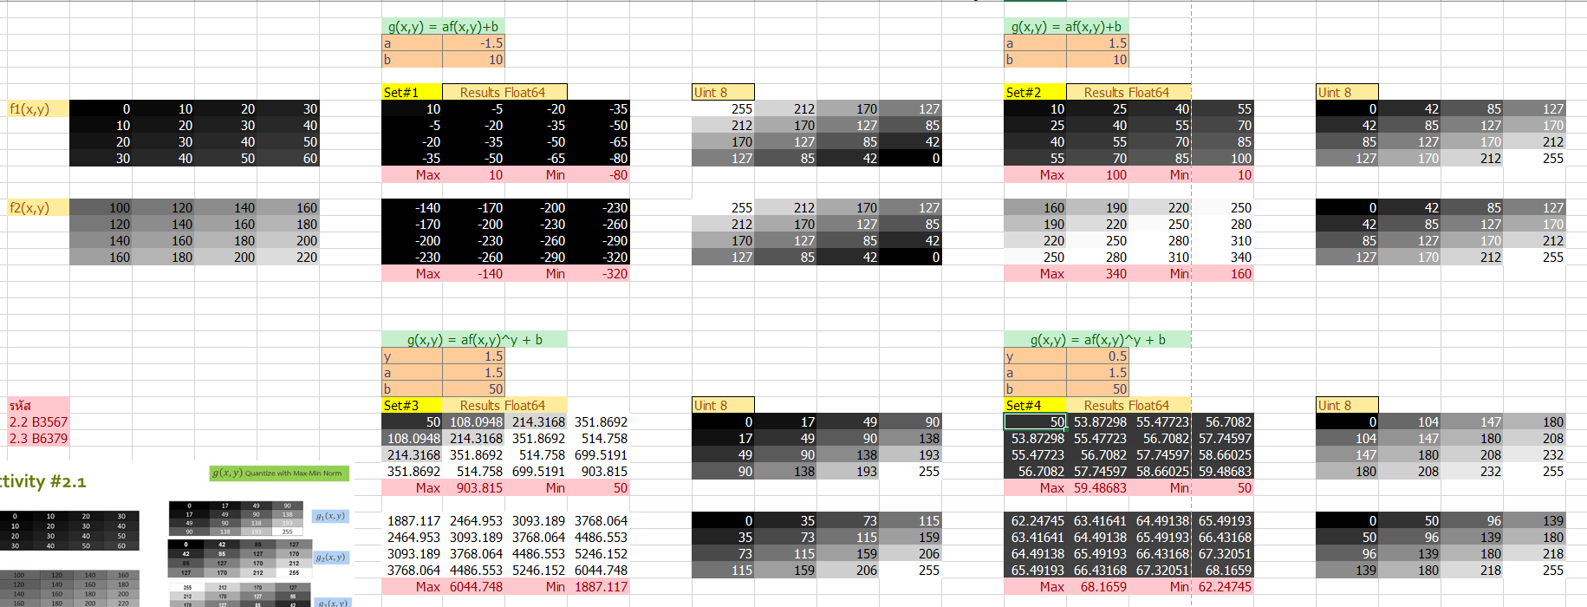





* ถ้าค่าสีเป็น positive จะทำให้เฉดสีสว่างขึ้น
* ถ้าค่าสีเป็น negative จะทำให้เฉดสีมืดลง



* ในช่วง [0,1] จะสว่างกว่า > 1